기술 백서
CPU MoE Expert Offloading
GPU 메모리에 담기지 않는 MoE 모델을 CPU AMX 로 서빙하기
IDE_023 / TSK_043 — PLN_003 Hybrid Regime Sweep
항목 | 값
대상 트랙 | IDE_023 — MoE Expert Offload (TSK_043)
상위 캠페인 | PLN_003 — Hybrid Regime Sweep (IDE_023 · IDE_024 · IDE_025)
측정 노드 | violet-h100-016 — Xeon Platinum 8480+ ×2 (AMX) / DDR5 2 TB / H100 80 GB ×8
측정일 | 2026-08-27
대상 모델 | DeepSeek-R1-0528 (native FP8, 642 GB) · Qwen3-30B-A3B (smoke)
커밋 | 437c69ae5 (branch feat/hybrid-regime-sweep)
판정 | 부분 통과 — 서빙 성립 확인, 출력 품질 게이트 미통과 (SUB_167)
원시 데이터 | eval/results/20260827_124509_tsk043_smoke_qwen30b/  eval/results/20260827_133055_tsk043_main_r1/  eval/results/20260827_140008_tsk043_main_r1/

이 문서의 범위
PLN_003 캠페인은 4개 트랙(MoE offload · DRAM KV tier · CPU co-location · baseline)으로 구성된다. 이 백서는 그중 MoE expert offloading 트랙(IDE_023 / TSK_043)만 다룬다.
다른 트랙의 수치는 비교 맥락이 필요한 곳에서만 인용하고, 출처를 함께 적는다.
모든 성능 수치는 CPU turbo OFF (2.0 GHz 고정) 상태에서 측정된 하한이다.

1. 요약
1.1 한 문장
8장의 H100(총 640 GB)에 담기지 않는 642 GB 모델을, expert 가중치 전량을 CPU DRAM 으로 내리고 AMX 로 계산함으로써 서빙 불가(OOM) 상태에서 19.67 tok/s 로 전환했다.
1.2 핵심 수치
구분 | GPU-only | CPU MoE 오프로딩 | 변화
서빙 가능 여부 | 불가 (OutOfMemoryError) | 가능 | 불가능 → 가능
출력 처리량 | 0 tok/s | 19.67 tok/s | —
CPU 사용률 | ≈ 0 % (서빙 자체 없음) | 평균 42.7 % / 최대 49.5 % | +42.7 %p
GPU 사용률 | — | 평균 75.6 % | —
TTFT p50 | — | 11,199 ms | —
TPOT p50 | — | 305.5 ms | —
모델 메모리 배치 | HBM 642 GB 필요 (34 GB 부족) | HBM ≈74 GB/장 + DRAM 328 GB | —
출력 품질 | — | 비문 (게이트 미통과) | SUB_167 로 분리
원본: eval/results/20260827_140008_tsk043_main_r1/RESULTS.md, 20260827_133055_tsk043_main_r1/r0_gpu_only_oom/oom_evidence.log
1.3 무엇이 증명되었고 무엇이 증명되지 않았는가
 | 내용 | 근거
증명됨 | 642 GB 모델은 이 노드의 GPU-only 로 적재 불가하다 | r0 — torch.OutOfMemoryError (90 초)
증명됨 | expert 전량을 CPU 로 내리면 같은 노드에서 서빙이 성립한다 | r1 — 32/32 요청 완료, 19.67 tok/s
증명됨 | CPU 가 유휴가 아니라 실제 연산 주체로 소비된다 | CPU busy 42.7 %, cpuinfer 96 스레드 포화
증명됨 | KT 스택(변환→AMX 적재→연산→정확성)이 이 노드에서 동작한다 | Qwen3-30B smoke — 출력 정상
미증명 | 이 경로의 출력이 정확하다 | R1 greedy 출력 비문 — SUB_167
미증명 | 19.67 tok/s 가 이 구성의 달성 가능 성능이다 | turbo OFF · GPU expert 0 · deferral 미사용의 하한
미증명 | GPU 에 들어가는 모델에도 이득이 있다 | Qwen3-30B 은 GPU-only 가 15.2배 빠름

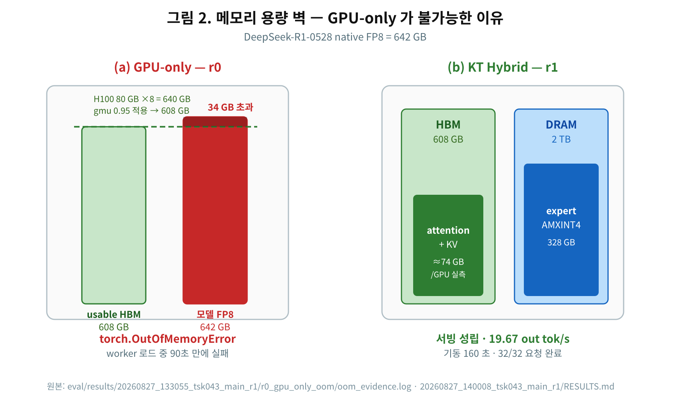
그림 2. 메모리 용량 벽 — 같은 모델을 (a) GPU-only 로 적재하면 34 GB 가 모자라 실패하고, (b) expert 를 DRAM 으로 내리면 성립한다.

2. 배경과 문제 정의
2.1 왜 오프로딩인가 — 용량과 연산의 비대칭
대규모 언어 모델 서빙에서 GPU 가 제공하는 자원은 두 가지다. 하나는 연산 처리량이고 다른 하나는 HBM 용량이다. 이 둘은 함께 늘어나지 않는다. H100 한 장은 약 1,000 TFLOPS 급 연산을 제공하지만 HBM 은 80 GB 에 묶여 있다. 모델 크기가 커질 때 먼저 닿는 벽은 연산이 아니라 용량이다.
Mixture-of-Experts(MoE) 구조는 이 비대칭을 극단으로 밀어붙인다. MoE 는 파라미터 수를 크게 늘리면서도 토큰당 활성 파라미터는 그대로 두는 설계다. 결과적으로 가중치의 대부분을 차지하는 expert 는 '용량은 막대하지만 토큰마다 극히 일부만 쓰이는' 자원이 된다.
2.2 이 노드에서의 구체적 벽
항목 | 값 | 비고
DeepSeek-R1-0528 native FP8 | 642 GB | HF snapshot 실측 용량
H100 80 GB × 8 물리 HBM | 640 GB | —
usable HBM | ≈ 608 GB | gpu-memory-utilization 0.95 적용
부족분 | 34 GB | 가중치만으로 초과. KV cache 는 계산 이전

부족분 34 GB 는 가중치만 따진 값이다. 실제 서빙에는 KV cache·활성화·통신 버퍼가 추가로 필요하므로 실질 부족분은 이보다 크다. 즉 이 모델은 이 노드에서 '조금 빠듯한' 것이 아니라 '적재 자체가 불가능한' 영역에 있다.
2.3 선행 연구·선행 시도가 정한 경계
이 저장소는 CPU 를 활용해 시스템 처리량을 올리려는 시도를 여러 세대에 걸쳐 진행했고, 그 과정에서 명확히 기각된 경로가 있다.
선행 ID | 시도 | 결과
SUB_036 / SUB_040 / SUB_041 / SUB_042 | dense 모델의 decode attention 을 CPU 로 오프로드 | 본 노드 클래스에서 재실증 기각
IDE_006 | KV 의존성이 있는 하이브리드 경로 (Q-dependency dilemma) | 구조적 제약 확인
출처: shadow_assists/features/IDE_023/CLAUDE.md, PLN_003.md §5
IDE_023 이 다루는 범위는 위 결론과 충돌하지 않는 유일한 영역 — 즉 GPU-only 로는 애초에 실행이 불가능한 모델 로 한정된다. GPU 가 할 수 있는 일을 CPU 가 대신하는 것이 아니라, GPU 가 할 수 없는 일을 CPU 가 가능하게 만드는 구도다.
판정 원칙 (캠페인 전체에 적용)
· "CPU 가 바빠졌다"는 성공이 아니다. binding 지표는 언제나 처리량과 지연이며 CPU 사용률은 보조 지표다.
· 카운터 없는 이득 주장은 금지한다. 선행 캠페인(IDE_006)의 "merged 0 %" 교훈이다.
· 게이트는 측정 전에 정의한다 (TST_020~023).

3. 동작 원리
3.1 MoE 층의 구조와 오프로딩 경계
Transformer 의 한 층은 attention 블록과 feed-forward 블록으로 나뉜다. MoE 는 이 feed-forward 블록을 여러 개의 독립적인 expert 로 복제하고, 토큰마다 router 가 그중 일부만 선택해 통과시킨다.
DeepSeek-R1 계열은 층마다 256 개의 routed expert 와 1 개의 shared expert (총 257 개) 를 갖고, 토큰당 routed expert 중 8 개가 활성된다. 즉 층당 실제 계산에 참여하는 expert 는 전체의 약 3 % 다. 나머지 97 % 의 가중치는 그 토큰에 대해서는 읽히지 않는다.
오프로딩 설계는 이 비대칭을 그대로 이용한다. 가중치 용량의 대부분을 차지하면서 토큰당 계산량은 작은 expert 를 용량이 큰 DRAM 에 두고, KV cache 를 매 토큰 접근해야 하는 attention 은 대역폭이 큰 HBM 에 남긴다.
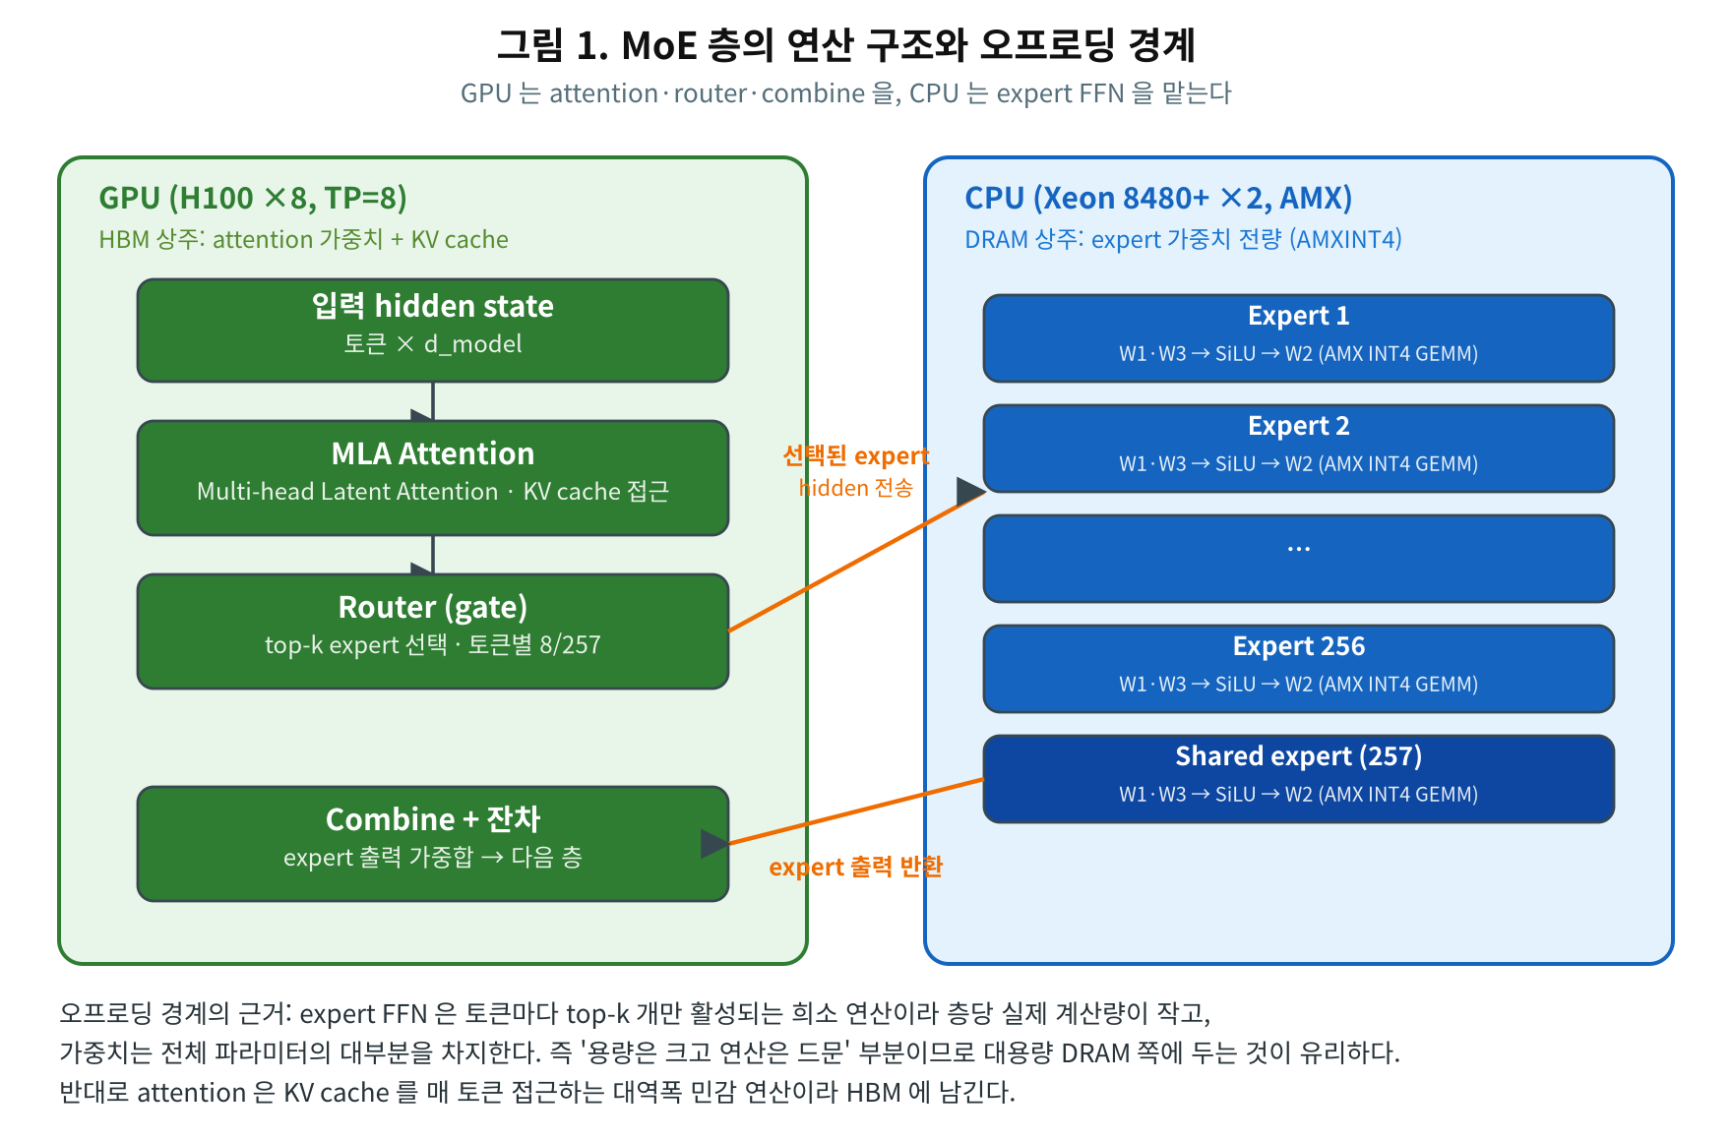
그림 1. MoE 층의 연산 구조와 오프로딩 경계. Router 까지는 GPU, expert FFN 은 CPU, 결과 합산은 다시 GPU 에서 이뤄진다.
모델 구조 수치의 출처
층당 expert 257 개는 이 캠페인의 서버 로그에서 확인된 값이다 (RESULTS.md: "257 experts/layer 전량 CPU").
토큰당 top-8 활성은 DeepSeek-R1 모델 사양이며 이 캠페인에서 직접 계측하지 않았다. 본문에서 구조 설명 목적으로만 인용한다.

3.2 왜 expert 가 CPU 에 적합한가
성질 | attention (GPU 유지) | expert FFN (CPU 이전)
가중치 용량 | 상대적으로 작다 | 모델 대부분을 차지
토큰당 접근량 | KV cache 전체를 매 토큰 읽는다 | 선택된 소수 expert 만 읽는다
병목 자원 | 메모리 대역폭 | 가중치 적재 용량
동일 연산 재사용 | 요청·토큰마다 KV 가 달라 재사용 없음 | 배치 내 같은 expert 로 모인 토큰끼리 GEMM 병합 가능
적합한 메모리 | HBM (고대역폭·소용량) | DRAM (저대역폭·대용량)

expert 연산은 동일 expert 로 라우팅된 토큰들을 묶어 하나의 행렬 곱으로 만들 수 있다. 배치가 클수록 이 묶음이 커지고 연산 대비 가중치 적재 비용이 상대적으로 낮아진다. 따라서 CPU 오프로딩은 배치가 큰 서빙 구간에서 상대적으로 유리하다.
3.3 AMX 와 INT4 양자화
Intel AMX(Advanced Matrix Extensions)는 Xeon Sapphire Rapids 세대부터 제공되는 행렬 곱 전용 명령 집합이다. 레지스터가 아닌 타일(tile) 단위로 데이터를 잡고 한 명령으로 타일 단위 누적 곱을 수행하므로, 같은 코어에서 AVX-512 대비 정수 행렬 곱 처리량이 크게 올라간다. 이 트랙이 CPU 로 expert 를 돌릴 수 있는 근거가 이 명령 집합이다.
AMX 는 정수와 bfloat16 경로를 제공하므로 FP8 원본을 그대로 쓸 수 없다. 이 트랙은 kt-kernel 의 변환기로 FP8 원본을 AMXINT4 로 재양자화했다. 부수 효과로 용량도 642 GB → 328 GB 로 줄어 DRAM 배치가 쉬워진다.
항목 | 값 | 비고
원본 | DeepSeek-R1-0528 native FP8 · 642 GB | HF snapshot
변환 명령 | kt quant -m int4 -i fp8 | 96 threads
변환 시간 | 65 분 | 예상 3 시간 대비 단축
출력 | AMXINT4 · 328 GB · 63 files | ~/.cache/huggingface/kt/r1-0528-int4
압축률 | 0.51× (642 → 328 GB) | —
원본: eval/results/20260827_140008_tsk043_main_r1/RESULTS.md, PROGRESS_20260827.md (16:3x, 17:4x 항목)
3.4 하이브리드 실행 경로
서빙 시 한 층의 처리는 다음 순서로 진행된다.
· ① GPU 가 MLA(Multi-head Latent Attention)를 계산한다. KV cache 는 HBM 에 있다.
· ② GPU 의 router 가 토큰별로 활성 expert 를 고른다.
· ③ 선택 정보와 hidden state 가 CPU 로 전달된다.
· ④ CPU 가 해당 expert 의 FFN(W1·W3 → SiLU → W2)을 AMX INT4 GEMM 으로 계산한다. cpuinfer 스레드 96 개가 이 구간을 담당한다.
· ⑤ 결과가 GPU 로 돌아가 가중합·잔차 연결을 거쳐 다음 층으로 넘어간다.
이 경로는 CPU 구간이 동기적이다. 즉 GPU 는 ④ 가 끝날 때까지 해당 층을 진행할 수 없다. 이것이 다음 두 가지 결과로 직접 이어진다 — (가) TPOT 이 305 ms 수준으로 커지고, (나) CUDA graph replay 와 호환되지 않아 graph 를 끌 수밖에 없다.
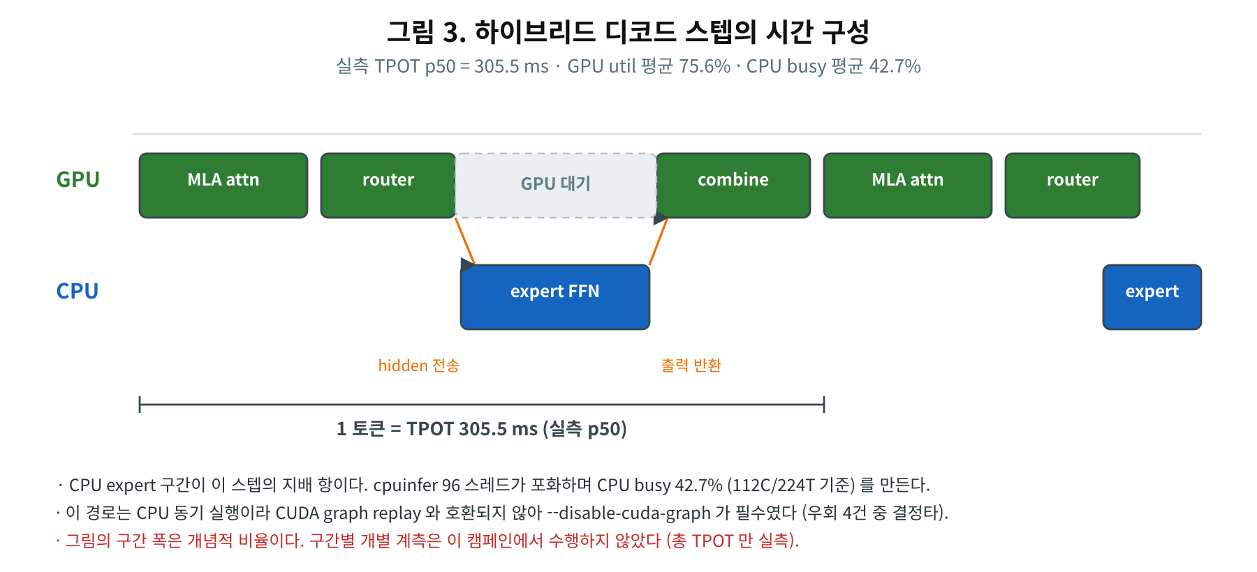
그림 3. 하이브리드 디코드 스텝의 시간 구성. CPU expert 구간이 지배 항이며 그 동안 GPU 는 대기한다. 구간 폭은 개념적 비율이다.
3.5 언제 이득이고 언제 손해인가
오프로딩의 손익은 단순한 비교로 결정된다.
상황 | GPU-only | CPU 오프로딩 | 선택
모델이 HBM 에 들어간다 | HBM 대역폭으로 전속 실행 | CPU 연산·전송이 추가되어 느려진다 | GPU-only
모델이 HBM 에 들어가지 않는다 | 실행 불가 (0) | 느리지만 실행된다 | 오프로딩

이 캠페인은 두 상황을 각각 측정해 이 경계를 실증했다. Qwen3-30B-A3B 은 HBM 에 들어가는 모델이고 GPU-only 가 15.2 배 빨랐다. DeepSeek-R1-0528 은 들어가지 않는 모델이고 GPU-only 는 0 이었다.

4. 관련 자료
4.1 외부 스택
구성 요소 | 버전 | 역할
SGLang | 0.5.18 (lmsysorg/sglang:latest, digest 9e148f5ac788) | 서빙 엔진. GPU attention·router·스케줄러
kt-kernel | 0.7.0.post2 (pip install --no-deps) | CPU expert 커널(AMX)과 가중치 변환기
KTransformers | kvcache-ai/ktransformers (main) | kt-kernel 상위 프로젝트. 변환 스크립트 출처
vLLM | 0.28.0 (vllm/vllm-openai:latest) | GPU-only 대조군(r0) 및 다른 트랙

kt-kernel 을 기본 설치하면 이미지의 torch 2.13.0+cu130 이 2.9.1 로 내려가 환경이 깨진다. 따라서 의존성 해석을 차단한 설치가 필수였다.
pip install --no-deps kt-kernel==0.7.0.post2
# 변환 스크립트는 wheel 에 포함되지 않아 별도 수급
mkdir -p /usr/local/lib/python3.12/dist-packages/scripts
curl -sfL https://raw.githubusercontent.com/kvcache-ai/ktransformers/main/\
kt-kernel/scripts/convert_cpu_weights.py \
-o /usr/local/lib/python3.12/dist-packages/scripts/convert_cpu_weights.py
4.2 외부 참조 성능치
KTransformers 프로젝트가 공개한 DeepSeek-R1 하이브리드 서빙 참조치는 8×L20 + Xeon 구성에서 227 tok/s 다. 하드웨어와 구성이 본 측정과 다르므로 동일 조건 비교가 아니지만, 이 경로의 튜닝 여지 규모를 가늠하는 값으로 인용한다.
4.3 저장소 내부 선행 ID
ID | 내용 | 이 트랙과의 관계
SUB_036 / 040 / 041 / 042 | dense 모델 CPU offload | 기각 — 본 트랙이 그 결론을 피해 설계된 근거
IDE_006 | 하이브리드 KV 경로의 Q-dependency dilemma | 본 트랙은 KV 를 옮기지 않아 무관함이 확인됨
IDE_024 / TSK_044 | CPU co-location 간섭 측정 | 같은 캠페인 병행 트랙
IDE_025 / TSK_045 | DRAM KV/prefix tier (+51.8 %) | 같은 캠페인 병행 트랙
TSK_046 | 노드 baseline re-anchor (70B-FP8 = 3,039.0 tok/s) | 같은 캠페인 기준선
SUB_167 | R1 INT4 출력 품질 결함 | 본 트랙에서 파생된 미결 항목
IDE_030 / IDE_031 | hot/cold expert 배치·예측 모델 (Qwen3-480B) | 이후 9월 작업. 본 트랙의 후속 계열
출처: shadow_assists/id_registry.md

5. 실험 구성
5.1 하드웨어
구성 | 사양 | 비고
CPU | Intel Xeon Platinum 8480+ ×2 — 112 코어 / 224 스레드 | AMX 네이티브 지원
CPU 클럭 | 2.0 GHz 고정 (turbo OFF, no_turbo=1) | 모든 CPU 수치는 이 상태의 하한
메모리 | DDR5 2 TB | expert 328 GB 적재 여유 충분
GPU | NVIDIA H100 80 GB ×8, NVLink | 측정 시 전 GPU 유휴 확인
노드 성격 | Kubernetes 워커 (containerd) | Docker Engine 없음 — sudo nerdctl 셔임 사용, 전 컨테이너 --net host
네트워크 | 약 105 MB/s | 70B 68 GB 다운로드 11 분 실측
출처: PLN_003.md §2, IDE_023/CLAUDE.md
turbo OFF 가 결과에 주는 의미
이 노드는 k8s 워커이므로 클럭 정책 변경이 사용자 결정 사항이었고, 캠페인 시점에는 2.0 GHz 로 고정된 상태였다.
expert 연산이 CPU 에서 이뤄지는 이 트랙에서 클럭은 처리량에 직접 영향한다. 따라서 19.67 tok/s 는 클럭 상한이 풀린 상태의 값이 아니다.

5.2 소프트웨어 스택
레이어 | 구성
GPU 서빙 | SGLang 0.5.18 · TP=8 · attention backend = triton
CPU expert | kt-kernel 0.7.0.post2 · AMXINT4 · cpuinfer 96 threads · threadpool 2
대조군(r0) | vLLM 0.28.0 · TP=8 · gpu-memory-utilization 0.95
벤치 | vllm bench serve --backend openai (SGLang 미지원으로 openai 경로 사용)
CPU 계측 | /proc/stat 자작 샘플러 (노드에 mpstat 부재)
GPU 계측 | nvidia-smi 주기 질의 — util / memory / power

5.3 필요했던 호환성 패치와 우회
이 트랙은 저장소의 vLLM fork 소스를 한 줄도 바꾸지 않았다. 필요한 수정은 전부 컨테이너 내부 패치와 실행 플래그였다.
# | 증상 | 원인 | 조치
1 | SGLang FA3 crash | 이미지 내부 cutlass / nvvm 버전 불일치 | --attention-backend triton
2 | KTMoEWrapper TypeError | SGLang 0.5.18 ↔ kt-kernel 0.7.0 API 불일치 | 래퍼에 gpu_experts_mask=None 인자 추가
3 | moe_align_block_size 인자 누락 | 이미지 내 sgl_kernel 파이썬 래퍼 ↔ 컴파일된 op 불일치 (GPU-only 도 crash) | 래퍼에 ignore_invalid_expert 인자 추가
4 | KT 경로 CUDA graph crash (invalid argument) | CPU 동기 expert 경로가 graph replay 와 비호환 | --disable-cuda-graph
5 | LocalEntryNotFoundError | ~/hetero-exp/models/hub 이 컨테이너 안에서 깨지는 심볼릭 링크 | 실제 캐시 ~/.cache/huggingface 직접 마운트
6 | 70B 서버 로딩 정지 | 캐시가 실제로는 불완전 (.incomplete blob) + 비인증 rate-limit 재다운로드 | 호스트 hf download 로 완성 후 HF_HUB_OFFLINE=1
출처: COMPREHENSIVE_REPORT_20260827.md §2.3, §3.2 · PROGRESS_20260827.md (15:0x). #4 가 서빙 성립의 결정타였다.
패치 2·3 의 실제 diff 는 다음과 같다.
# /sgl-workspace/sglang/python/sglang/srt/layers/moe/kt_ep_wrapper.py (~L224)
self.wrapper = KTMoEWrapper(
...
moe_intermediate_size=intermediate_size_full,
+ gpu_experts_mask=None, # kt-kernel 0.7.0 필수 인자. None = 전 expert CPU
num_gpu_experts=self.num_gpu_experts,
# /usr/local/lib/python3.12/dist-packages/sgl_kernel/moe.py
def moe_align_block_size(..., pad_sorted_token_ids=False,
+ ignore_invalid_expert=False,
):
torch.ops.sgl_kernel.moe_align_block_size.default(..., pad_sorted_token_ids,
+ ignore_invalid_expert,
)
5.4 가중치 변환 파이프라인
FP8 원본을 그대로 읽히려는 시도가 먼저 있었고 실패했다. kt-kernel 의 native FP8 로더는 KT 전용 샤딩 레이아웃을 요구하므로 HF 원본 직독이 불가능했다.
# 실패한 경로
--kt-method FP8 + 원본 HF snapshot
→ native FP8 per-expert TP source is incomplete
(FP8_MOE_TP pool 생성 backend=AMX 까지는 정상 진행)
# 채택한 경로
kt quant -m int4 -i fp8 # 96 threads, 65 분, 642 GB → 328 GB
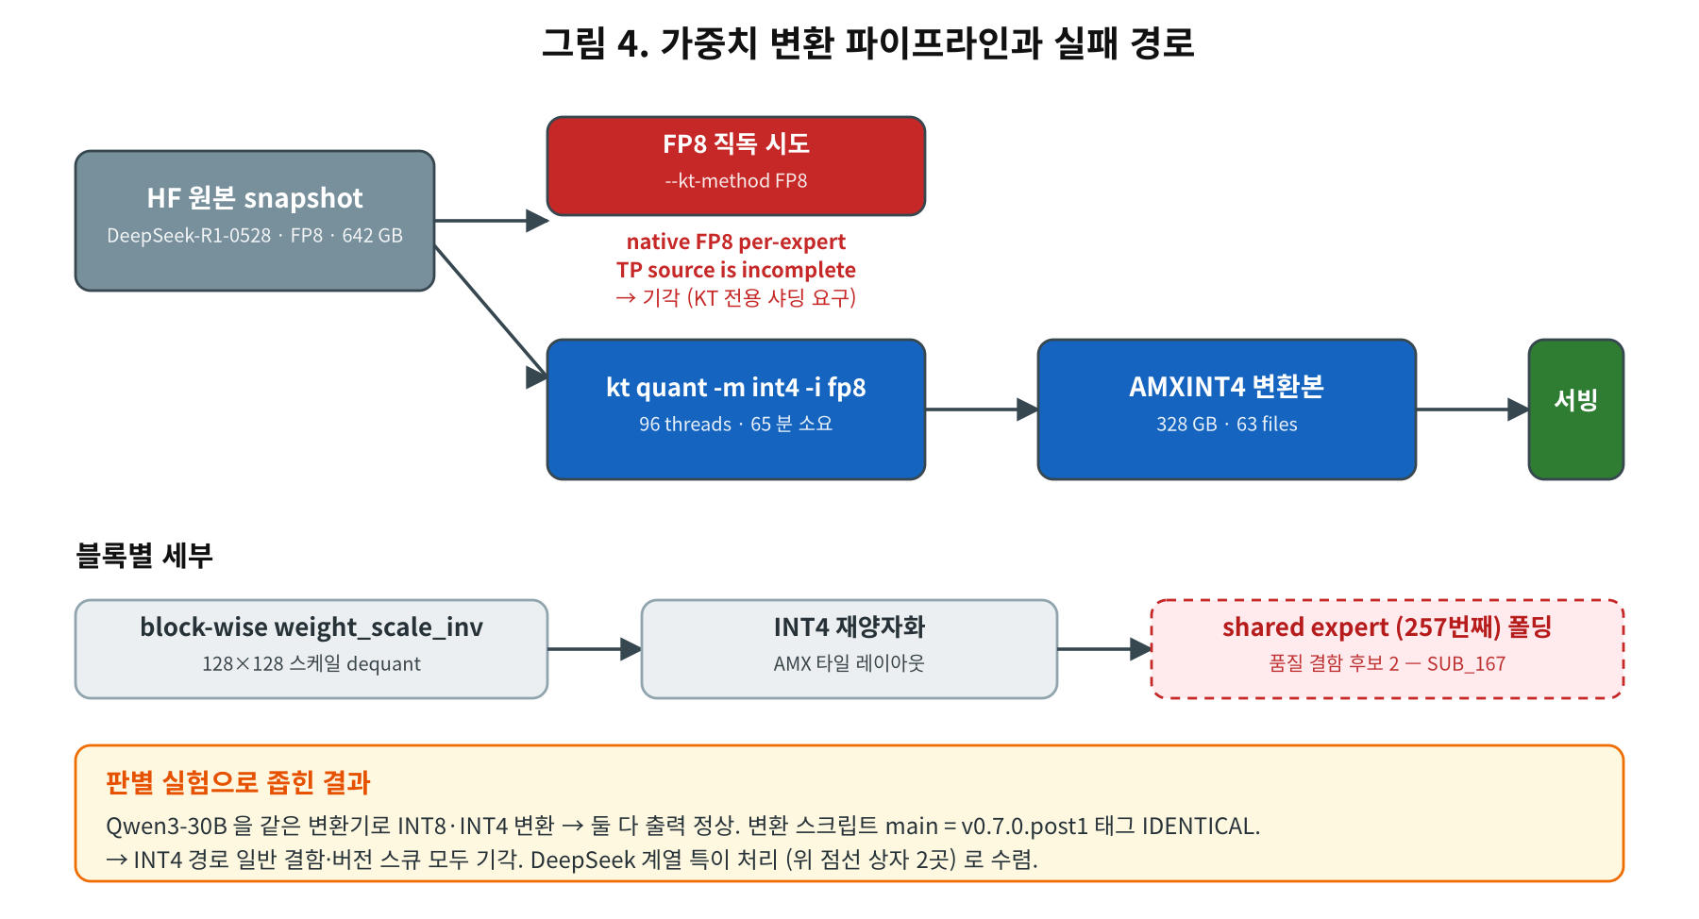
그림 4. 가중치 변환 파이프라인과 실패 경로. 점선 상자 두 곳이 이후 품질 결함의 원인 후보로 남았다.
5.5 서빙 구성
Qwen3-30B smoke 와 R1 본판에 공통으로 사용한 기동 명령의 골격이다.
python3 -m sglang.launch_server \
--model-path <HF snapshot> --tp <1|8> \
--attention-backend triton \
--disable-cuda-graph \
--trust-remote-code \
--kt-weight-path <kt quant 출력 dir> \
--kt-method <AMXINT8|AMXINT4> \
--kt-cpuinfer 96 \
--kt-threadpool-count 2 \
--kt-num-gpu-experts 0 # 0 = expert 전량 CPU
플래그 | 값 | 의미
--kt-cpuinfer | 96 | expert 연산 스레드 수. 112 코어 중 96 사용
--kt-threadpool-count | 2 | 소켓당 1 개 (2 소켓 구성)
--kt-num-gpu-experts | 0 | hot expert 의 GPU 배치를 쓰지 않음 — 하한 조건
--kt-method | AMXINT4 | CPU 커널 정밀도
--disable-cuda-graph | — | CPU 동기 경로와 graph replay 비호환
--attention-backend | triton | 이미지 내 FA3 빌드 불일치 우회

5.6 워크로드와 계측
단계 | 모델 | TP | 요청 | 입력/출력 토큰 | 동시성
smoke t1 (GPU-only) | Qwen3-30B-A3B-FP8 | 1 | 128 | 1024 / 256 | 16
smoke t2 (KT hybrid) | Qwen3-30B-A3B → AMXINT8 | 1 | 128 | 1024 / 256 | 16
r0 (GPU-only) | DeepSeek-R1-0528 FP8 | 8 | — | — | —
r1 (KT hybrid) | DeepSeek-R1-0528 → AMXINT4 | 8 | 32 | 1024 / 128 | 8
입력 토큰은 dataset 실측 합계 기준 — smoke 129,773 tok / r1 32,510 tok. r0 는 서버 기동 단계에서 실패하여 벤치를 실행하지 못했다.
5.7 게이트 정의 (TST_021, 측정 전 확정)
# | 게이트 | 충족 여부
1 | GPU-only 로 적재 불가한 regime 임을 실증한다 | 충족 — r0 OutOfMemoryError
2 | 하이브리드 경로로 서빙이 성립한다 (전 요청 완료) | 충족 — r1 32/32 완료
3 | CPU 가 연산 주체로 소비된다 | 충족 — CPU busy 42.7 %, cpuinfer 96 포화
4 | 출력 품질이 정상이다 | 미충족 — greedy 출력 비문 (SUB_167)
출처: PLN_003.md §4, eval/results/20260827_140008_tsk043_main_r1/RESULTS.md
5.8 캠페인 내 실행 순서
GPU 8 장은 셀 간 서버 재기동이 필요해 직렬로 점유했고, 다운로드·변환·문서화 같은 CPU-only 작업은 병렬로 진행했다. R1 다운로드(642 GB)와 INT4 변환(65 분)이 전체 일정의 long-pole 이었다.
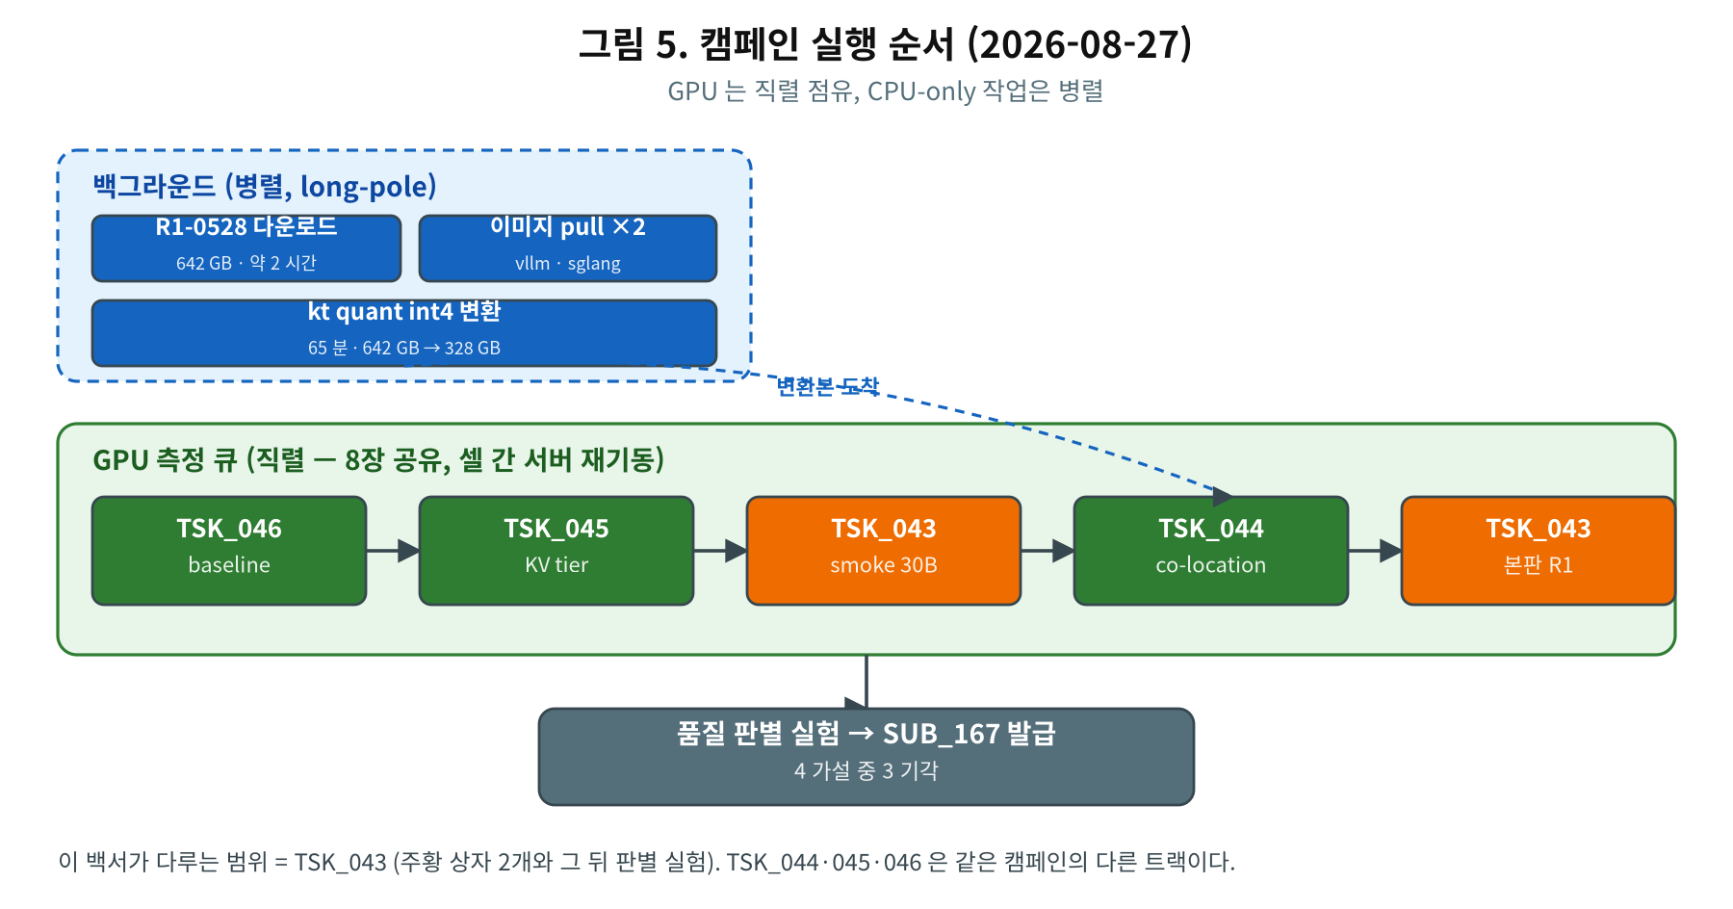
그림 5. 캠페인 실행 순서. 주황 상자가 이 백서의 범위인 TSK_043 이다.

6. 실험 결과
6.1 단계별 개요
단계 | 목적 | 결과 | 판정
smoke t1 | GPU-only 기준선 확보 (GPU-fit 모델) | 1,461.77 tok/s | 기준선
smoke t2 | KT 스택 전 구간 검증 | 96.09 tok/s · 출력 정상 | 통과
r0 | GPU-only 불가 regime 실증 | torch.OutOfMemoryError (90 초) | 통과
r1 (1차) | FP8 원본 직독 하이브리드 | native FP8 per-expert TP source is incomplete | 실패
변환 | AMXINT4 재양자화 | 328 GB · 65 분 | 완료
r1 (최종) | AMXINT4 하이브리드 서빙 | 19.67 tok/s · 32/32 완료 · CPU 42.7 % | 부분 통과
판별 실험 | 출력 품질 결함 원인 분해 | 4 가설 중 3 기각 | SUB_167 이관

6.2 Qwen3-30B-A3B smoke — 스택 검증
본판 전에 GPU 에 들어가는 MoE 모델로 스택 전 구간(변환 → AMX 적재 → 연산 → 정확성 → CPU 포화)을 검증했다. 이 단계의 목적은 성능 비교가 아니다.
지표 | t1 GPU-only | t2 KT hybrid | 비
출력 처리량 | 1,461.77 tok/s | 96.09 tok/s | 0.066×
벤치 소요 | 22.42 s | 341.03 s | 15.2×
TTFT p50 | 179.28 ms | 2,381.02 ms | 13.3×
TPOT p50 | 9.66 ms | 157.69 ms | 16.3×
완료 요청 | 128 / 128 | 128 / 128 | —
입력 / 출력 토큰 | 129,773 / 32,768 | 129,773 / 32,768 | 동일
CPU busy 평균 | 1.98 % | 43.06 % | 21.7×
GPU0 util 평균 | 48.8 % | 4.8 % | 0.10×
출력 정확성 | 정상 | 정상 | —
CPU / GPU 활용률은 원본 cpu_util.txt · gpu_util.csv 를 전 구간 재집계한 값이다 (t1 CPU 19 표본 / GPU 8 표본, t2 CPU 179 표본 / GPU 73 표본). 캠페인 보고서는 벤치 구간 한정 GPU 0.6 % 를 기록했다 — 표본에 타임스탬프가 없어 본 문서에서는 창을 좁히지 못했다.
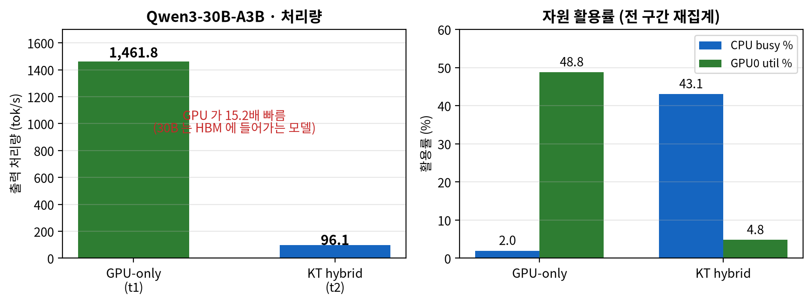
그림 6. Qwen3-30B-A3B — GPU-only 와 하이브리드의 처리량·자원 활용률. HBM 에 들어가는 모델에서는 GPU-only 가 15.2 배 빠르다.
이 결과는 오프로딩의 실패가 아니다. HBM 에 들어가는 모델에서 GPU 가 이기는 것은 설계상 당연한 결과이며, 이 단계에서 확인하려던 것은 '스택이 동작하는가' 였다. 출력이 정상이고 CPU 가 포화했으므로 목적은 달성되었다.
6.3 r0 — GPU-only 적재 불가 실증
vLLM 0.28, TP=8, gpu-memory-utilization 0.95 로 DeepSeek-R1-0528 을 적재하면 90 초 만에 worker 로드 단계에서 실패한다.
torch.OutOfMemoryError: CUDA out of memory
(EngineCore) ERROR multiproc_executor.py:805 in wait_for_ready
(EngineCore) ERROR Exception: WorkerProc initialization failed due to an
exception in a background process.
(APIServer) RuntimeError: Engine core initialization failed.
원본: eval/results/20260827_133055_tsk043_main_r1/r0_gpu_only_oom/oom_evidence.log
이 실패는 설정 오류가 아니라 용량 산술의 결과다. 642 GB 가중치 > usable HBM 608 GB 이므로 KV cache 를 0 으로 잡아도 적재되지 않는다.
6.4 r1 — 하이브리드 서빙 성립
지표 | 값 | 원본 필드
서버 기동 (HEALTH OK) | 160 s | RUN.log
완료 요청 | 32 / 32 (실패 0) | Successful requests
벤치 소요 | 208.26 s | Benchmark duration
출력 처리량 | 19.67 tok/s | Output token throughput
최대 순간 출력 처리량 | 32.00 tok/s | Peak output token throughput
전체 토큰 처리량 | 175.77 tok/s | Total token throughput
요청 처리량 | 0.15 req/s | Request throughput
입력 / 생성 토큰 | 32,510 / 4,096 | Total input / generated tokens
TTFT 평균 / p50 / p95 | 12,380.89 / 11,199.23 / 18,098.75 ms | Time to First Token
TPOT 평균 / p50 / p95 | 312.46 / 305.50 / 326.34 ms | Time per Output Token
ITL 평균 / p50 / p95 | 312.46 / 304.82 / 318.48 ms | Inter-token Latency
최대 동시 요청 | 8 (관측 peak 16) | Maximum / Peak concurrent requests
원본: eval/results/20260827_140008_tsk043_main_r1/r1_kt_hybrid/bench.log
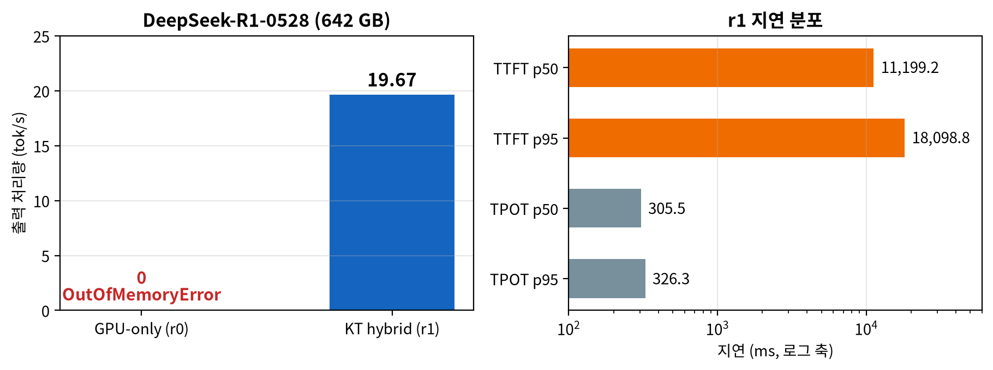
그림 7. DeepSeek-R1-0528 — GPU-only 는 0 (적재 실패), 하이브리드는 19.67 tok/s. 오른쪽은 r1 의 지연 분포(로그 축).
기동 160 초는 642 GB 원본이 아니라 328 GB 변환본을 DRAM 으로 올리는 시간이며, 직전 변환 작업으로 page cache 가 더워진 상태의 값이다.
6.5 자원 활용
CPU
지표 | 값
표본 수 / 관측 구간 | 118 표본 / 235 초 (2 초 간격)
CPU busy 평균 | 42.75 %
CPU busy 중앙값 | 46.91 %
CPU busy 최대 | 49.49 %
스레드 구성 | cpuinfer 96 / 224 논리 스레드 (112 물리 코어)
클럭 | 2.0 GHz 고정 (turbo OFF)
원본 cpu_util.txt 재집계. 96/224 = 42.9 % 이므로 관측된 42.75 % 는 cpuinfer 스레드가 사실상 포화 상태였음을 뜻한다.
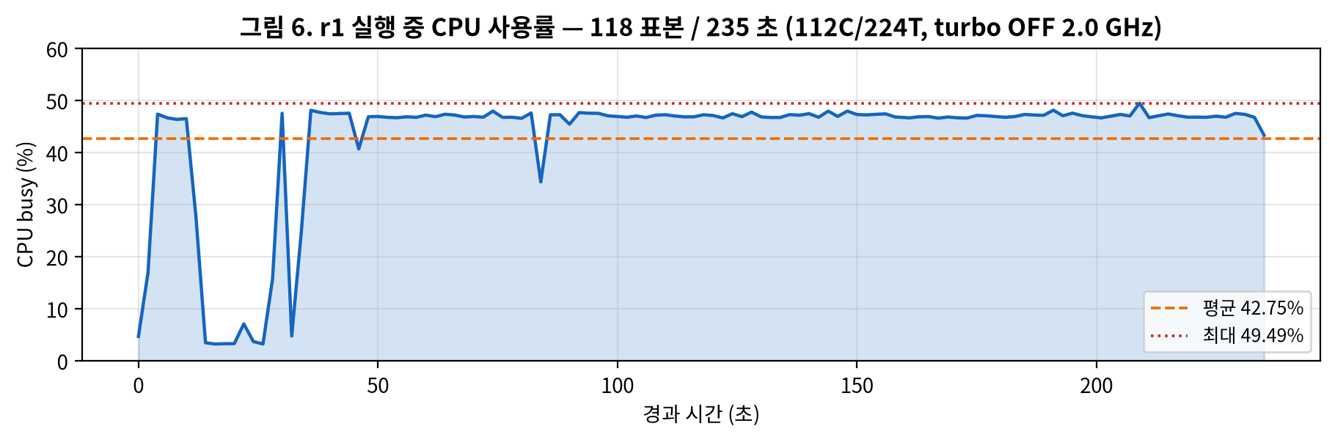
그림 8. r1 실행 중 CPU 사용률 시계열. 초기 상승 후 약 47 % 수준에서 평탄해진다.
GPU
GPU | util 평균 % | HBM 점유 GiB | 평균 전력 W
GPU0 | 15.5 | 73.0 | 154
GPU1 | 81.1 | 72.3 | 175
GPU2 | 67.2 | 72.3 | 166
GPU3 | 90.9 | 72.3 | 191
GPU4 | 91.0 | 72.3 | 190
GPU5 | 84.3 | 72.3 | 176
GPU6 | 87.1 | 72.3 | 184
GPU7 | 87.6 | 71.9 | 187
전체 평균 | 75.6 | 72.4 | 178
원본 gpu_util.csv 재집계 — GPU 장당 48 표본. HBM 점유 합계는 약 579 GiB 로, expert 를 DRAM 으로 내린 뒤 남은 attention 가중치와 KV pool 이다.
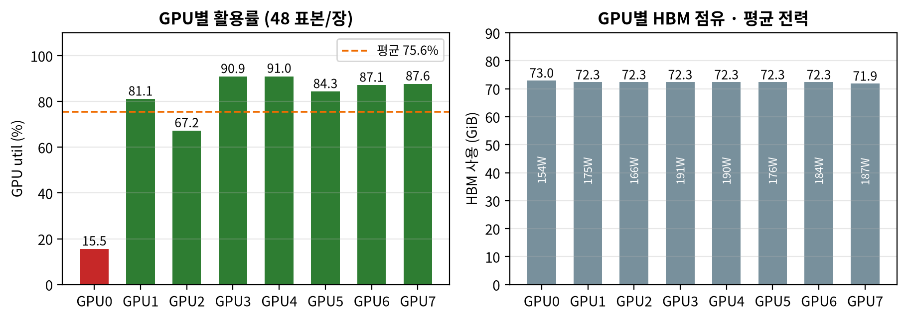
그림 9. GPU별 활용률·HBM 점유·전력. GPU0 만 15.5 % 로 낮다.
GPU0 의 낮은 활용률
GPU0 은 다른 7 장(67~91 %)과 달리 15.5 % 에 머물렀다. HBM 점유는 73.0 GiB 로 오히려 가장 크다.
이 캠페인은 원인을 규명하지 않았다. 일반적으로 rank 0 이 스케줄러·토크나이저·샘플링 등 직렬 작업을 겸하면 나타나는 패턴이지만, 이 측정만으로는 확정할 수 없다.
후속 튜닝에서 확인 대상이다.

6.6 출력 품질 게이트 미통과
r1 의 greedy smoke 출력이 비문이었다. 따옴표·기호가 반복되는 형태이며, 정답 토큰이 부분적으로 등장하기는 하나 문장이 성립하지 않았다. 게이트 4 를 통과하지 못했다.
원인을 네 가설로 분해해 판별 실험을 수행했다.
# | 가설 | 실험 | 결과
1 | chat template 처리 문제 | chat endpoint 경유 재측정 | 기각 — 동일하게 깨짐
2 | INT4 경로 일반 결함 | Qwen3-30B-A3B-FP8 → AMXINT8 변환 후 smoke | 기각 — 출력 정상
2′ | INT4 경로 일반 결함 (같은 변환기) | Qwen3-30B-A3B-FP8 → AMXINT4 변환 후 smoke | 기각 — 출력 정상
3 | 변환 스크립트 버전 스큐 | main 과 v0.7.0.post1 태그 비교 | 기각 — IDENTICAL
4 | kt-kernel 버전 문제 | kt-kernel 0.7.0 으로 스왑 | 판정 불가 — 무관한 import 오류로 부팅 실패
5 | DeepSeek 계열 특이 처리 | 위 기각의 잔여 후보 | 수렴 — SUB_167 로 이관
원본: eval/results/20260827_140008_tsk043_main_r1/RESULTS.md, PROGRESS_20260827.md
남은 후보는 두 가지로 좁혀졌다.
· 후보 A 128×128 블록 단위 weight_scale_inv 의 dequant 처리 — DeepSeek FP8 체크포인트 특유의 스케일 저장 방식이다.
· 후보 B shared expert(257 번째)의 폴딩 방식 — routed expert 와 다른 취급이 필요하다.
이 결함이 미해결인 동안 R1 의 성능 튜닝은 의미가 없다. 잘못된 출력을 더 빠르게 만드는 작업이 되기 때문이다. 캠페인은 이 원칙에 따라 튜닝을 중단하고 SUB_167 을 선행 게이트로 지정했다.

7. 분석
7.1 19.67 tok/s 를 어떻게 읽어야 하는가
이 수치는 성능 주장이 아니라 성립 증명이다. 비교 대상이 '다른 구성의 같은 모델' 이 아니라 '서빙 자체가 불가능한 상태' 이기 때문이다. 개선율을 백분율로 쓸 수 없다 — 분모가 0 이다.
동시에 이 수치는 이 구성이 낼 수 있는 값의 하한이다. 성능을 올릴 수 있는 수단 세 가지가 모두 사용되지 않은 상태에서 측정되었다.
미사용 수단 | 측정 시 상태 | 예상 방향
CPU 클럭 | 2.0 GHz 고정 (turbo OFF) | expert 연산이 지배 항이므로 클럭에 거의 비례해 개선
hot expert 의 GPU 배치 | --kt-num-gpu-experts 0 (전량 CPU) | 자주 쓰이는 expert 를 HBM 여유에 올려 CPU 구간 축소
expert deferral | 미사용 | CPU expert 계산을 다음 층 attention 과 겹쳐 대기 제거
cpuinfer / NUMA 튜닝 | 96 threads · threadpool 2 · 기본 배치 | 소켓 지역성 조정 여지

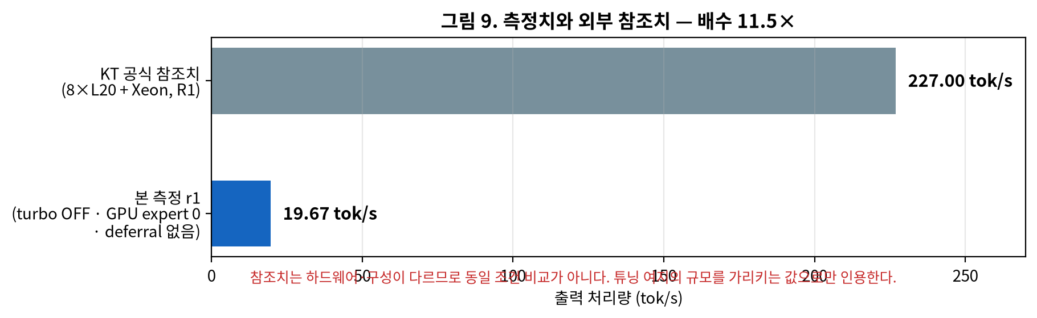
그림 10. 본 측정치와 KTransformers 공개 참조치. 하드웨어·구성이 다르므로 동일 조건 비교가 아니며, 여지의 규모를 가리키는 값으로만 인용한다.
7.2 스텝 시간의 구성
TPOT p50 이 305.5 ms 이고 ITL p50 이 304.82 ms 로 거의 같다. 토큰 간 간격이 토큰당 처리 시간과 일치한다는 뜻이며, 파이프라인이 겹쳐지지 않고 직렬로 진행된다는 신호다. 그림 3 의 'GPU 대기' 구간이 실제로 존재한다는 근거다.
한편 GPU util 평균은 75.6 % 로 낮지 않다. 두 수치는 모순이 아니다 — TP=8 의 MLA attention 과 all-reduce 통신이 GPU 를 점유하는 구간이 있고, expert 대기 구간에서도 nvidia-smi 의 표본이 busy 로 잡힐 수 있다. 이 측정은 스텝 내부를 구간별로 분해하지 않았으므로 두 구간의 정확한 비율은 알 수 없다.
이 측정이 답하지 못하는 것
· 한 스텝에서 GPU attention · 전송 · CPU expert · combine 이 각각 몇 ms 인지 — 구간별 계측을 하지 않았다. 총 TPOT 만 있다.
· CPU expert 구간에서 메모리 대역폭이 포화했는지 — DRAM 대역폭 카운터를 수집하지 않았다.
· GPU0 의 낮은 활용률의 원인.

7.3 두 모델의 대비가 말하는 것
 | Qwen3-30B-A3B | DeepSeek-R1-0528
가중치 (서빙 정밀도) | HBM 에 적재 가능 | 642 GB — 적재 불가
GPU-only | 1,461.77 tok/s | 0 (OutOfMemoryError)
CPU 하이브리드 | 96.09 tok/s | 19.67 tok/s
하이브리드 선택 이유 | 없음 (GPU 가 15.2× 빠름) | 유일한 실행 경로
CPU busy | 43.06 % | 42.75 %
출력 정확성 | 정상 | 비문

두 행의 CPU busy 가 거의 같다(43.06 % vs 42.75 %)는 점이 이 경로의 성격을 보여준다. CPU 측 부하는 모델 크기와 무관하게 cpuinfer 스레드 수(96)가 결정한다. 즉 CPU 는 두 경우 모두 동일하게 포화했고, 달라진 것은 그 포화가 만들어내는 가치다 — 30B 에서는 GPU 가 더 잘 하는 일을 대신한 것이고, R1 에서는 아무도 할 수 없던 일을 한 것이다.

8. 한계와 미결 항목
8.1 이 백서가 주장하지 않는 것
· CPU MoE 오프로딩이 일반적으로 빠르다 — 주장하지 않는다. GPU 에 들어가는 모델에서는 15.2 배 느렸다.
· 19.67 tok/s 가 이 구성의 성능이다 — 주장하지 않는다. 튜닝 수단 3 가지가 미사용인 하한이다.
· 이 경로의 출력이 정확하다 — 주장하지 않는다. R1 에서 품질 게이트를 통과하지 못했다.
· dense 모델에도 적용된다 — 주장하지 않는다. 선행 SUB_036/040/041/042 에서 기각된 영역이다.
8.2 미결 항목
우선 | 항목 | 내용 | 선행 조건
1 | SUB_167 | R1 INT4 출력 품질 결함. 후보 = block-wise weight_scale_inv dequant 또는 shared expert 폴딩. upstream 이슈 조회·제보 대상 | —
2 | turbo unlock | no_turbo=1 해제. 본 백서의 모든 CPU 수치가 하한인 원인 | k8s 워커 정책 — 사용자 결정
3 | R1 성능 튜닝 | hot expert GPU 배치 (--kt-num-gpu-experts), expert deferral, cpuinfer / NUMA 튜닝 | SUB_167 통과
4 | 스텝 내부 계측 | GPU attention · 전송 · CPU expert 구간 분해 | —
5 | GPU0 활용률 규명 | rank 0 직렬 작업 가설 확인 | —
6 | Phase 2 — fork 내재화 | IDE_023 경로를 vLLM fork 에 통합 | SUB_167 + 튜닝 수치 확보
출처: COMPREHENSIVE_REPORT_20260827.md §4
8.3 재현 시 주의
· 컨테이너-로컬 패치는 휘발성이다. 컨테이너를 다시 만들면 §5.3 의 패치 4 건을 재적용해야 한다.
· kt-kernel 은 반드시 --no-deps 로 설치한다. 기본 설치는 이미지의 torch 를 교체해 환경을 깨뜨린다.
· --disable-cuda-graph 없이는 첫 prefill 에서 invalid argument 로 죽는다.
· FP8 원본 직독은 되지 않는다. kt quant 변환이 필수이며 R1 기준 65 분이 걸린다.
· 이 노드는 Docker Engine 이 없다. ~/bin/docker 는 sudo nerdctl 셔임이며 모든 컨테이너를 --net host 로 띄운다.

9. 부록
A. 원시 데이터 목록
경로 | 내용
eval/results/20260827_124509_tsk043_smoke_qwen30b/t1_gpu_only/ | bench.log · server.log · cpu_util.txt · gpu_util.csv · smoke.json
eval/results/20260827_124509_tsk043_smoke_qwen30b/t2_kt_hybrid/ | 위와 동일 + server_fail.log (CUDA graph crash 기록)
eval/results/20260827_133055_tsk043_main_r1/r0_gpu_only_oom/ | oom_evidence.log · server.log
eval/results/20260827_133055_tsk043_main_r1/r1_kt_hybrid/ | server_fail.log (FP8 직독 실패 기록)
eval/results/20260827_140008_tsk043_main_r1/ | RESULTS.md · RUN.log
eval/results/20260827_140008_tsk043_main_r1/r1_kt_hybrid/ | bench.log · server.log · cpu_util.txt (118 표본) · gpu_util.csv (384 행) · smoke.json

B. 가중치 산출물 (디스크, 미커밋)
경로 | 크기 | 용도
~/.cache/huggingface/.../DeepSeek-R1-0528 | 642 GB | 원본 FP8
~/.cache/huggingface/kt/r1-0528-int4 | 328 GB | AMXINT4 변환본 — r1 본판
~/.cache/huggingface/kt/qwen3-30b-a3b-int8 | 31 GB | smoke t2
~/.cache/huggingface/kt/qwen3-30b-a3b-int4 | 15 GB | 품질 판별 실험

C. ID 대응표
ID | 종류 | 내용 | 상태
PLN_003 | 계획 | Hybrid Regime Sweep 캠페인 | 활성 (2026-08-27)
IDE_023 | 아이디어 | MoE Expert Offload | 본 백서의 주제
TSK_043 | 작업 | SGLang + KT 로 R1-0528 하이브리드 서빙 | 완료 (품질 follow-up 분리)
TST_021 | 테스트 | TSK_043 게이트 4 항 | 3/4 충족
SUB_167 | 하위 문제 | R1 INT4 출력 품질 결함 | 대기
IDE_024 / TSK_044 | 병행 | CPU co-location | 완료
IDE_025 / TSK_045 | 병행 | DRAM KV/prefix tier | 완료 (+51.8 %)
TSK_046 | 병행 | baseline re-anchor | 완료 (scope 축소)
출처: shadow_assists/id_registry.md
D. 같은 캠페인의 다른 트랙 (비교 맥락)
이 백서의 범위는 아니지만, 같은 날 같은 노드에서 측정된 다른 트랙의 결과를 맥락으로 남긴다.
트랙 | 결과 | CPU 의 역할
IDE_025 / TSK_045 — DRAM KV tier | 압박 구성에서 418.0 → 634.4 tok/s (+51.8 %), TTFT p50 −64.9 % | CPU 는 연산하지 않는다. 2 TB DRAM 이 저장 tier 로 쓰인다
IDE_024 / TSK_044 — co-location | BG 56 proc 시 GPU −0.50 %, BG 112 proc 시 −3.69 % | CPU 가 별도 작업을 수행 (간섭 비용 곡선)
IDE_023 / TSK_043 — MoE offload | 서빙 불가(0) → 19.67 tok/s | CPU 가 expert 연산의 주체
출처: COMPREHENSIVE_REPORT_20260827.md §1.1. 세 트랙 모두 저장소 fork 소스 변경 0 줄로 수행되었다.
E. 문서·그림 생성
파일 | 내용
shadow_assists/features/IDE_023/whitepaper/make_figures.py | 그림 10 장 생성 (구성도 5 = SVG → PNG, 차트 5 = matplotlib)
shadow_assists/features/IDE_023/whitepaper/make_docx.py | 이 문서 생성
shadow_assists/features/IDE_023/whitepaper/figures/ | PNG + SVG 원본

그림의 수치는 모두 §A 의 원시 데이터에서 읽거나 캠페인 보고서 표에서 인용했다. 재집계 값은 해당 표 각주에 명시했다.

